В движении - жизнь!
ШАГ
№8
Май
Кузькино Школа 2007 год



Школьная актуальная газета

НОВОСТИ
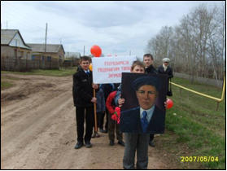
Праздник Великой Победы

В преддверии 62 –й годовщины Великой Победы в нашем районе проводился по селам, где есть Герои СССР. В нашем селе он проходил 4 мая. Учащиеся нашей школы приняли активное участие. Колонне, прибывшей из района, учащиеся вышли на встречу, неся впереди портрет Героя земляка Сухина А.И., транспаранты, цветы и шары.
Колонна совершила круг почета по улицам села, оповещая его жителей громкой сиреной. Поэтому практически все село в этот день вышло на улицы.
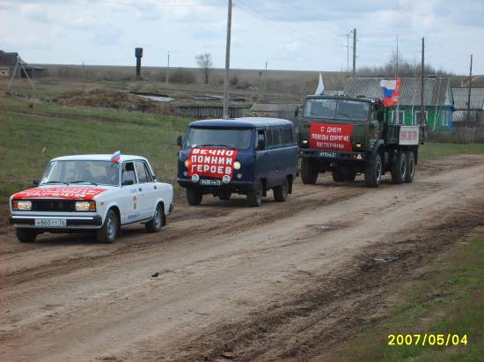
Около памятника Герою Советского Союза А.И. Сухину и Обелиску Славы собралось много народа: ветераны, рабочие хозяйства, дети войны, школьники. Был организован пост № 1 (почетный караул из числа учащихся).
На митинге выступил военком района, представители с администрации района и глава сельской администрации И.Ю. Мусифуллин. С ответным словом от имени ветеранов выступили Ветеран Труда Лапшин И.Т. и Стариков Ю.П..
К глубокому сожалению на данном мероприятии не присутствовали ветераны Великой Отечественной войны. В селе их осталось только двое.
Наряду с этим была проведена акция «Георгиевская ленточка». Получить её хотел каждый…
Мы гордимся своим земляком. Жизнь и подвиг Александра Ивановича служат для нас примером.

Хажаев Иван, ученик 10 класса

Операция «Школьный двор»
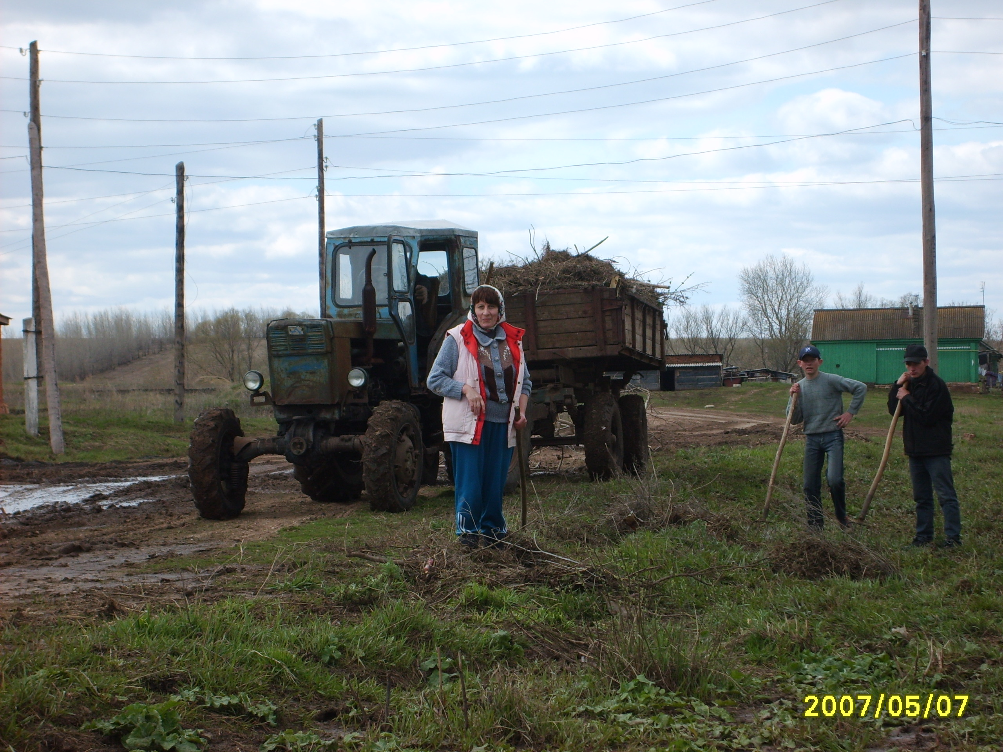
Ежегодно учащиеся нашей школы, вместе с учителями дружно выходят на уборку школьной территории и закрепленного за школой обелиска Славы и памятника А.И. Сухину.
Чаще всего такая операция проходит накануне Дня Победы. Не стал и этот год исключением.
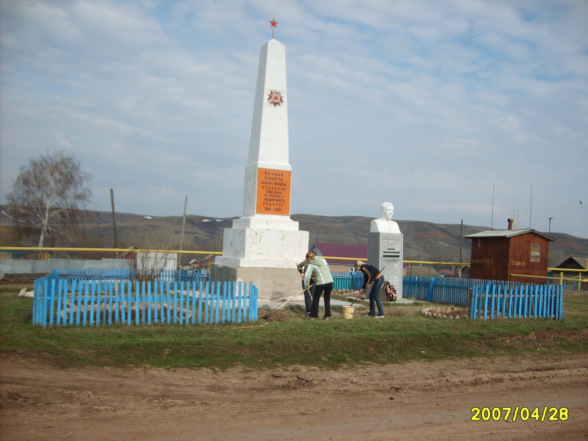
3 мая вся школа дружно вышла на работу. Ребята старших классов в основном занимались самой тяжелой работой: выпиливали сухие деревья и грузили мусор. Учащиеся младших классов подметали дорожки перед школой, а среднее звено сгребало накопившийся за зиму мусор. У каждого класса своя территория. Поэтому каждый класс стремился лучше и чище сделать свой участок. Все работали охотно, с огоньком. Но это не говорит о том, что закончив уборку совей территории ребята шли отдыхать, они спешили на помощь другим.
По окончании работы ребят в школьной столовой ждал вкусный обед.
Администрация школы поблагодарила всех за хорошую работу. Чистый школьный двор и территория обелиска достойно встретили славный день Победы.

Стариков Олег Сергеевич, рабочий школы

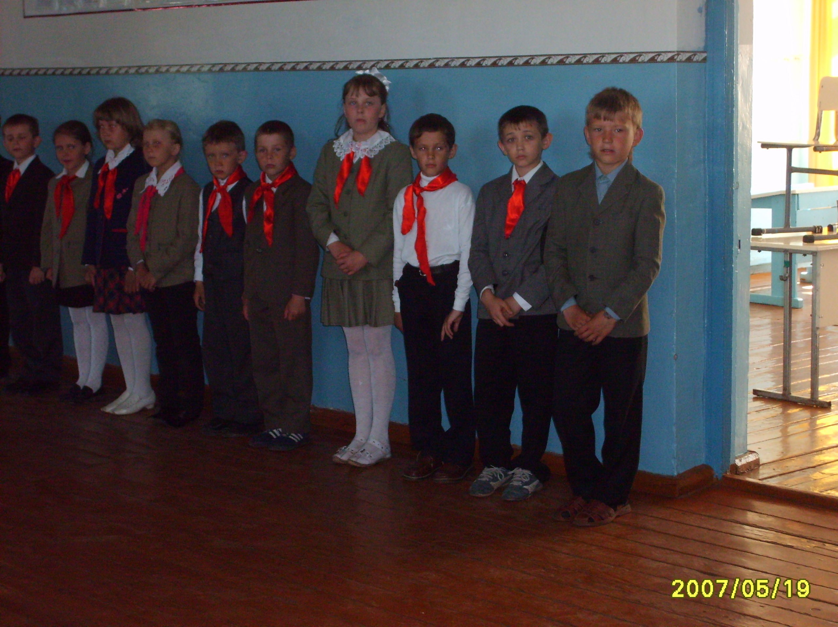
19 мая – день Детства
Вот уже на протяжении многих лет 19 мая в нашем районе отмечается областной праздник День Детства.
В настоящее время много делается для наших детей, для их счастливой жизни. Для них открыты двери школ, детских дошкольных групп, садов, библиотек и т.д.
Детские успехи в учебе, спорте, культурной жизни радуют не только родителей и учителей, но и всех жителей нашего села.
Вот этот замечательный праздник, расцвеченный яркими красками, наполненный радостью, сияющими улыбками и звонкими голосами, провели и мы в нашей школе.
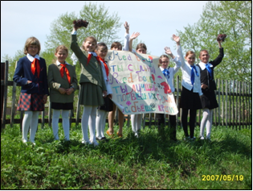
Стоял жаркий день.. Школа была красочно оформлена разноцветными шарами, звучала музыка с детскими песнями. Праздничная программа была интересной, насыщенной и разнообразной. В этот день, по уставу детской школьной организации на торжественной линейке наши первоклассники стали полноправными членами Дружины имени А.И. Сухина, вступив в объединение «Солнышко». На их груди появился долгожданный красный галстук. Поздравить и вручить благодарственные письма, почетные грамоты за активное участие в областных и районных конкурсах приехал председатель районного Совета депутатов В.П. Федоров.
после окончания торжественной линейки для учащихся 1-6 классов было проведено сказочное представление, для 7-11 классов организована игра «Музыкальная капель».
Руководитель спортивной секции Мусифуллин И.Ю. Провел соревнования по футболу. Встречалась команда мальчиков 5 класса «Ried bool» и сборная из мальчиков 8,7,6 классов «Динамо». После упорной борьбы победу одержала команда «Ried bool» - мальчики в красном.
В завершении праздничного дня директором школы Стариковой С.П. всем учащимся было предложено сладкое лакомство – бесплатное мороженое.
Интересно и с пользой прошел день Детства. И взрослые и дети получили огромное удовольствие.
На фото: Мы пионеры!, команда болельщиков
Сергеева Л.С. педагог-организатор КСШ
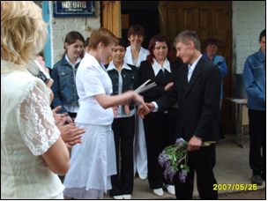
И наконец пришел тот час,
Когда звенит для всех для нас
И долгожданный и печальный
Торжественный звонок прощальный!

- Сегодня для меня прозвенел последний школьный звонок. Мне радостно, но в душе тревога: впереди экзамены, выбор профессии. Теперь я взрослый и в ответе за свои поступки. На линейку поздравить меня пришли мои друзья, мама. С напутственным словом выступили директор школы Старикова Светлана Петровна, классный руководитель Садчикова Светлана Алексеевна, первоклассники. Я хочу сказать большое спасибо всем учителям, которые дали мне первую путевку в жизнь.
Вит Эдуард, единственный выпускник 2007 года.
На фото: директор школы Старикова С.П поздравляет выпускника.
ПРОБА ПЕРА

* * *
Я иду по полю,
А в руке цветочек.
Нежный одуванчик
Я вплету в веночек.

Вот запели птички,
И ручей журчит.
Набежали тучки,
Дождик моросит.

Все вокруг проснулось,
Травка ожила,
Жизнь ко всем вернулась,
Ведь весна пришла!
Старикова Оля, ученица 3 класса
На фото: автор
Редактор Сакадина Ирина. Верстка издания Мязина Ольга Владимировна.
Адрес редакции: МОУ «Кузькинская СОШ», ул Школьная 2А. тел.25- 5-11.

